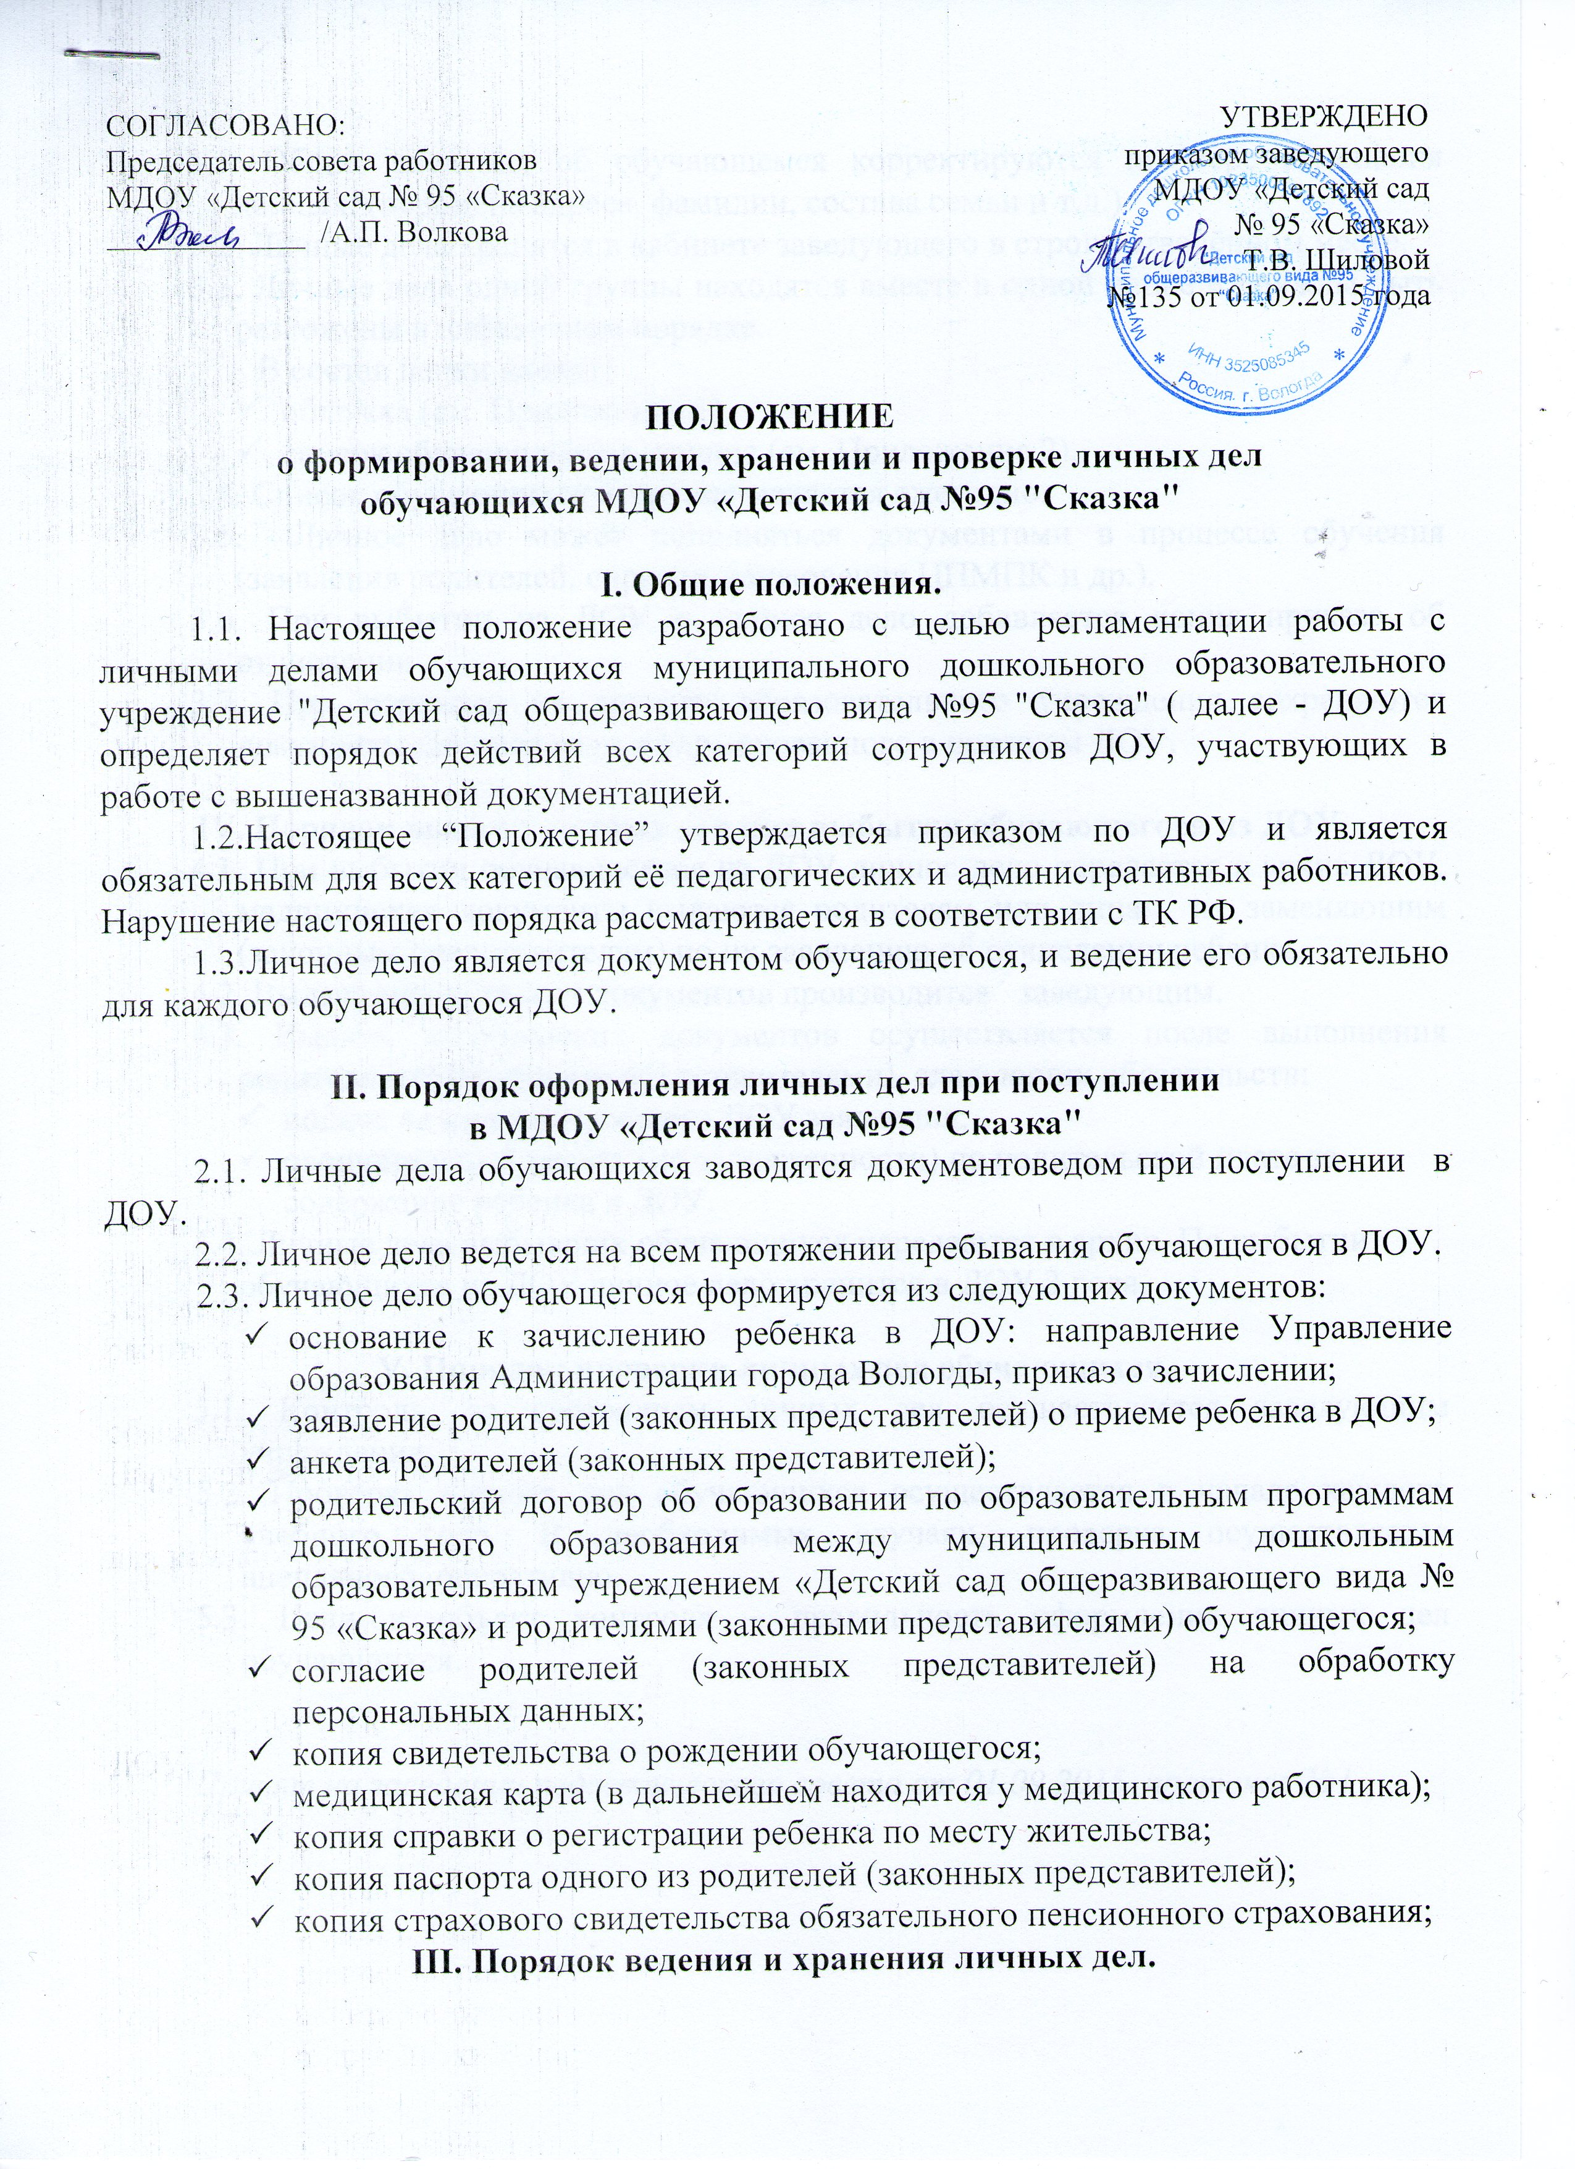
3.1. Общие сведения об обучающемся корректируются по мере изменения данных: (перемена адреса, фамилии, состава семьи и т.д.)
3.2. Личные дела хранятся в кабинете заведующего в строго отведённом месте.
3.3. Личные дела одной группы находятся вместе в одной папке и должны быть разложены в алфавитном порядке.
В состав папки входят:
- обложка (см. Приложение 1),
- список обучающихся в группе (см. Приложение 2).
3.4. Список обучающихся в группе меняется ежегодно.
3.5. Личное дело может пополняться документами в процессе обучения (заявления родителей, справки, заключения ЦПМПК и др.).
3.6. При выбытии из ДОУ в личное дело добавляется копия приказа об отчислении.
3.7. При переходе из другого образовательного учреждения сохраняются документы личного дела, сформированного в прежнем ДОУ.

IV. Порядок выдачи личных дел при выбытии обучающегося из ДОУ.
4.1. При выбытии обучающегося из ДОУ личное дело передается в архив ДОУ, медицинские документы выдаются родителям или лицам, их заменяющим (законным представителям) по их заявлению об отчислении ребенка.
4.2. Выдача медицинских документов производится заведующим.
4.3. Выдача медицинских документов осуществляется после выполнения родителями (законными представителями) следующих обязательств:
- подача на имя заведующего ДОУ заявления;
- окончательный расчет (по задолженности) по родительской плате за содержание ребенка в ДОУ.
4.4. Личные дела выбывших обучающихся передаются в архив. По выбытии обучающихся из ДОУ личное дело хранится в ДОУ 3 года.

V. Порядок проверки личных дел обучающихся.
5.1. Контроль, за состоянием личных дел осуществляется заведующим учреждения.
5.2. Проверка личных дел обучающихся осуществляется в начале каждого учебного года. В необходимых случаях, проверка осуществляется внепланово, оперативно.
5.3. Цели и объект контроля – правильность оформления личных дел обучающихся.

Принят на заседании педагогического совета от 01.09.2015 протокол №1

Приложение 1
Образец оформления обложки папки, в которой хранятся личные дела обучающихся

Муниципальное дошкольное образовательное учреждение
«Детский сад общеразвивающего вида №95 "Сказка»

ЛИЧНЫЕ ДЕЛА ОБУЧАЮЩИХСЯ
группа №_____

Приложение 2
Образец оформления списка группы

Список _______ группы

20___ – 20___ учебный год
Воспитатели _________________________ /Ф.И.О./

№ п/п | Ф.И.О. полностью | Дата рождения
1. | Иванов Алексей Иванович | 00.00.0000
2.

